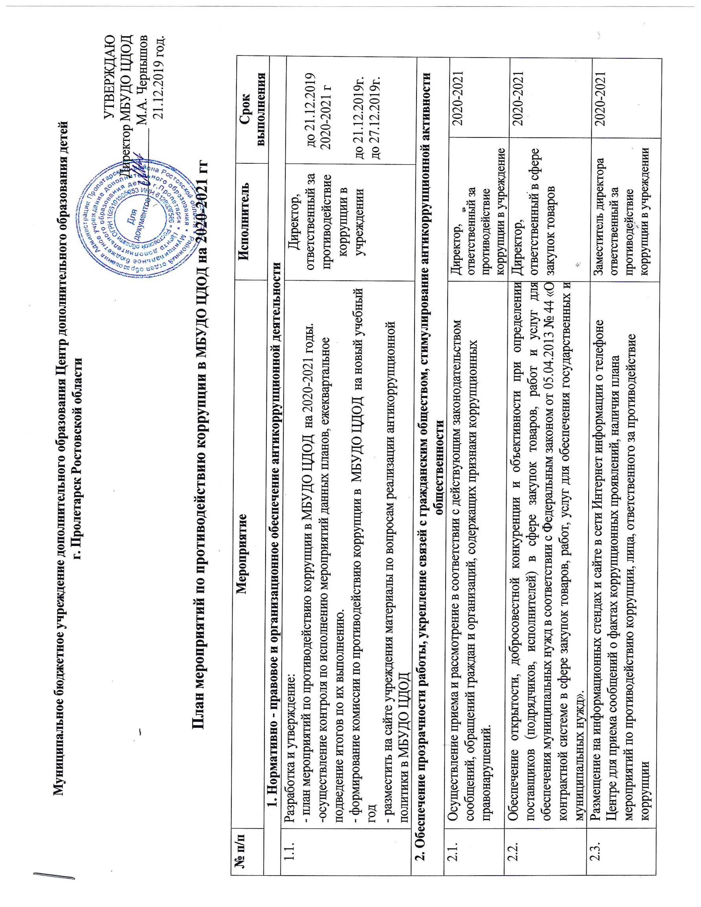
2.3. |  |  |  | Размещение на информационных стендах и сайте в сети Интернет информации о телефоне Центре для приема сообщений о фактах коррупционных проявлений, наличия плана мероприятий по противодействию коррупции, лица, ответственного за противодействие коррупции |  | Заместитель директора ответственный за противодействие коррупции в учреждении |  | 2020-2021
2.4. |  |  |  | Обеспечение функционирования постоянно действующих каналов связи Центра с населением (телефонные линии и иные каналы связи). |  | Заместитель директора ответственный за противодействие коррупции в учреждении |  | 2020-2021
3. Меры, направленные на улучшение муниципального управления в социально-экономической сфере
3.1 |  |  |  | Обеспечение действующего функционирования единой системы документооборота, позволяющей осуществлять ведения учета и контроля исполнения документов |  | специалист по кадрам | 2020-2021
3.2 |  |  |  | Соблюдение условий, процедур и механизмов государственных и муниципальных закупок |  | Директор, бухгалтер | 2020-2021
3.3. |  |  |  | Осуществление контроля за финансово-хозяйственной деятельностью МБУДО ЦДОД |  | Директор, бухгалтер | 2020-2021
4. Реализация механизмов противодействия коррупции
4.1. | Организация и обеспечение своевременного представления Руководителем сведений о доходах, расходах, об имуществе и обязательствах имущественного характера, их супруг (супругов) и несовершеннолетних детей |  |  |  |  | Директор |  | 2020-2021
4.2. | Организация взаимодействия с подразделениями правоохранительных органов, структурными подразделениями администрации района, занимающимися вопросами противодействия коррупции |  |  |  |  | Директор |  | 2020-2021
4.3. | Принятие мер по предотвращению и урегулированию конфликта интересов, предание гласности каждого случая конфликта интересов в учреждении |  |  |  |  | Ответственный за противодействие коррупции в учреждении |  | 2020-2021
4.4. | Проведение анализа должностных обязанностей работников, исполнение которых в наибольшей степени подвержено риску коррупционных проявлений |  |  |  |  | специалист по кадрам |  | 2020-2021
4.5. | Приведение должностных обязанностей работников в соответствие с требованиями по соблюдению норм локальных актов, регулирующих вопросы этики служебного поведения и противодействия коррупции |  |  |  |  | специалист по кадрам |  | 2020-2021
4.6. | Контроль за адекватностью материальных стимулов в зависимости от объема и результатов работы работников |  |  |  |  | Директор, бухгалтер |  | 2020-2021
4.7. | Проведение разъяснительной работы с работниками учреждения о недопустимости принятия подарков в связи с их должностным положением или в связи с исполнением ими служебных обязанностей |  |  |  |  | ответственный за противодействие коррупции в учреждении |  | 2020-2021
4.8. | Принятие мер по каждому случаю несоблюдения ограничений, запретов и неисполнения обязанностей, установленных в целях противодействия коррупции, нарушений ограничений, касающихся получения подарков |  |  |  |  | Директор |  | 2020-2021
4.9. | Проведение разъяснительной работы с работниками Центра о недопущении поведения, которое может восприниматься окружающими как обещание или предложение дачи взятки либо как согласие принять взятку или как просьба о даче взятки |  |  |  |  | Директор, ответственный за противодействие коррупции в учреждении |  | 2020-2021
5. Организация антикоррупционного просвещения, обучения и воспитания правосознания
5.1. |  |  |  | Участие в семинарах, конференциях, других мероприятиях по антикоррупционной тематике | Директор, ответственный за противодействие коррупции в учреждении |  |  |  | 2020-2021
5.2. |  |  | Ознакомление с инструктивно-методическими рекомендациями по организации антикоррупционной работы в Центре |  | Директор, ответственный за противодействие коррупции в учреждение |  |  |  | 2020-2021
5.3. |  |  | Проведение совещаний с работниками Центра с приглашением сотрудников правоохранительных органов по вопросу противодействия коррупции в сфере образования. |  | Директор |  |  |  | 2020-2021
5.4. |  |  | Проведение разъяснительной работы и оказание консультативной помощи работникам по вопросам противодействия коррупции |  | Директор, ответственный за противодействие коррупции в учреждении |  |  |  | 2020-2021
5.5. |  |  | Своевременное информирование работников учреждения о мерах, принимаемых в учреждении по противодействию коррупции |  | ответственный за противодействие коррупции в учреждении |  |  |  | 2020-2021
6. Профилактика и меры, направленные на выявление случаев коррупционных проявлений
6.1. |  |  | Усиление внутреннего контроля деятельности работников учреждения |  |  | Директор |  |  | 2020-2021
6.2. |  |  | Издание приказа об утверждении порядка уведомления работниками работодателя о ставших известными им в связи с исполнением своих должностных обязанностей случаях коррупционных или иных правонарушений для проведения проверки таких сведений, а также порядка уведомления работодателя о фактах обращения в целях склонения работников к совершению коррупционных правонарушений |  |  | Директор |  |  | 2020-2021
6.3. |  |  | Проведение служебных расследований случаев коррупционных проявлений в учреждении |  |  | Директор, ответственный за противодействие  коррупции в учреждении |  |  | 2020-2021
6.4. |  |  | Доведение информации о выявленных случаях коррупции до правоохранительных органов |  |  | Директор |  |  | 2020-2021
6.5. |  |  | Осуществление приема и регистрации уведомлений работодателя о ставших им известными в связи с исполнением своих должностных обязанностей случаях коррупционных или иных правонарушений, а также осуществление проверки таких сведений |  |  | Директор, ответственный за  противодействие коррупции в учреждении |  |  | 2020-2021
6.6. |  |  | Осуществление контроля за целевым и эффективным расходованием бюджетных средств, использованием и обеспечением сохранности муниципального имущества, проведением конкурсов, аукционов и котировок |  |  | Директор, бухгалтер |  |  | 2020-2021
6.7. |  | Осуществление контроля за деятельностью ДЮСШ по противодействию коррупции в рамках принятия ими локальных актов и проведения определенных мероприятий, а именно:  - утвержденного перечня должностей, замещение которых связано с коррупционными рисками в соответствии с нормами установленными разделом III приложения к Указу Президента РФ от 18.05.2009 № 557;  - приказом о назначение ответственных за организацию работы по профилактике коррупционных правонарушений;  - утвержденного порядка уведомления работодателя о фактах склонения работника учреждения к совершению коррупционных правонарушений, формы уведомления работодателя и формы журнала регистрации таких уведомлений;  - утвержденного положения о порядке предотвращения и урегулирования конфликта интересов в учреждении, формы уведомления работодателя о возникшем у работника конфликте интересов или о возможности его возникновения и формы журнала регистрации таких уведомлений;  - утвержденного Кодекса этики и служебного поведения работников учреждения;  - внесенных в трудовые договоры и должностные инструкции работников учреждений положений о необходимости соблюдения антикоррупционного законодательства. |  |  |  | Директор, ответственный за противодействие коррупции в учреждении, специалист по кадрам |  |  | 2020-2021
7. Антикоррупционное образование
7.1. |  | Ознакомление обучающихся и их родителей (законных представителей) с Уставом Центра, Правилами внутреннего распорядка для обучающихся и другими локальными актами |  |  |  | Педагоги дополнительного образования детей и взрослых |  |  | 2020-2021
7.2. |  | Беседы, часы общения, посвященные Международному дню борьбы коррупцией – 9 декабря |  |  |  | Комиссия по противодействию коррупции |  |  | 2020-2021
7.3. |  | Подготовка памятки для родителей «Вместе против коррупции» |  |  |  | Методист |  |  | 2020-2021

